**Nº 43087**

**Manuel Gonçalves**

**Engenharia Informática**

**Arquitetura de Computadores**

**08/01/2023**

**Manual de utilização do projeto de arquitetura de computadores.**

User Manual - How To

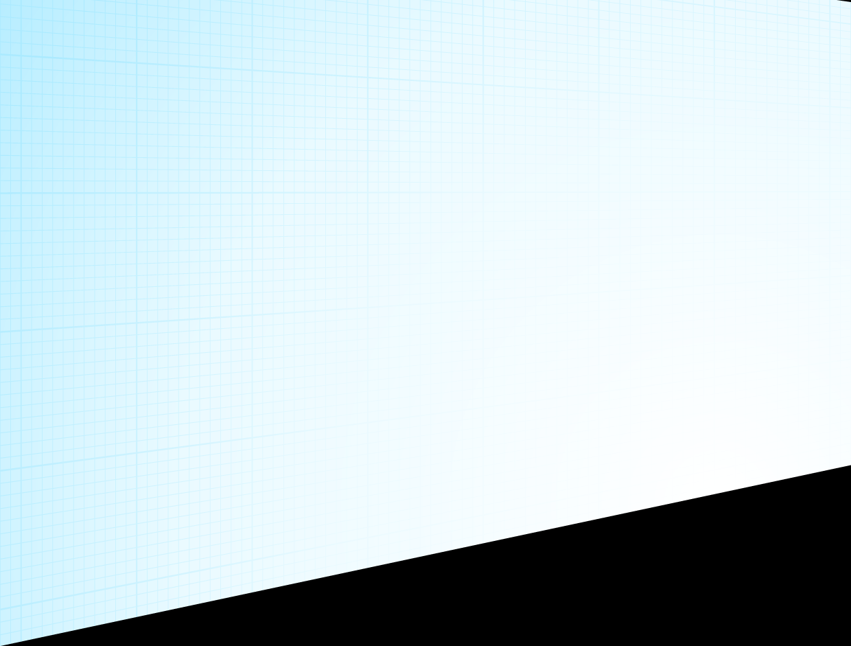

Índice

Inicializar o Programa 3

Fase 1 4

Fase 2 7

Menu Editar Tamanho Barcos 15

# Inicializar o Programa

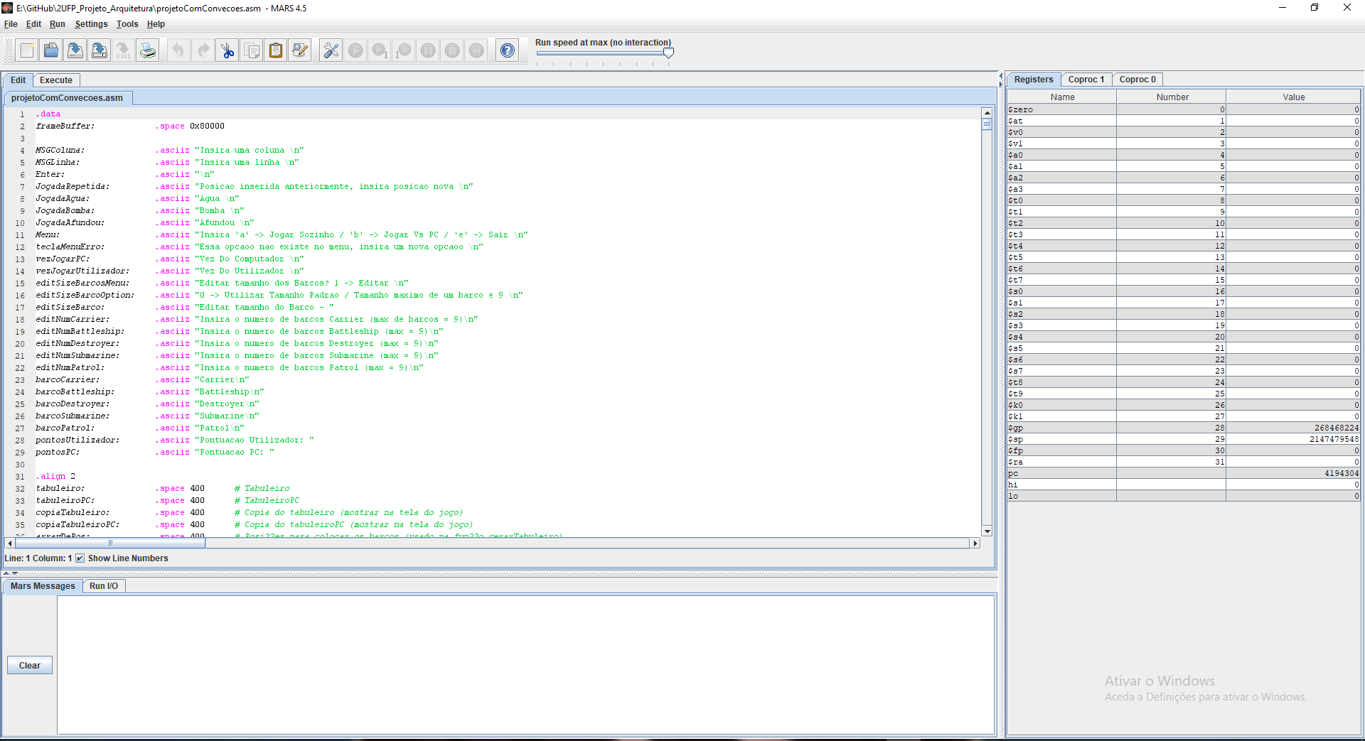

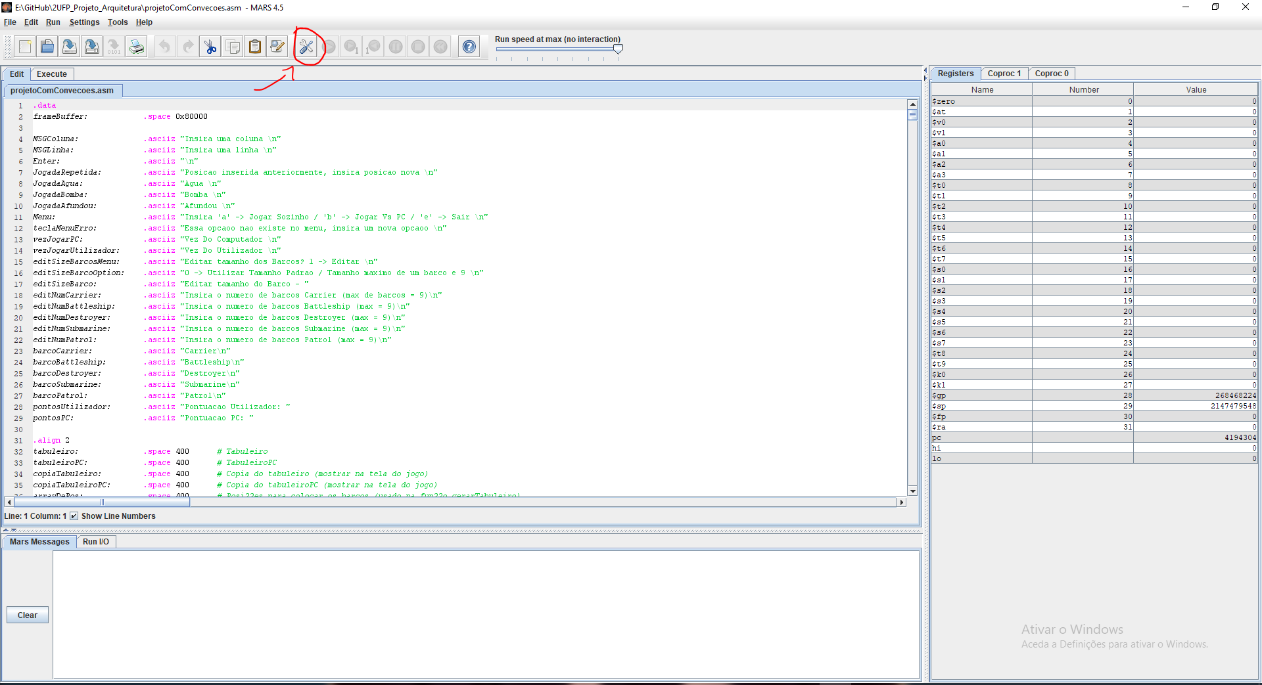

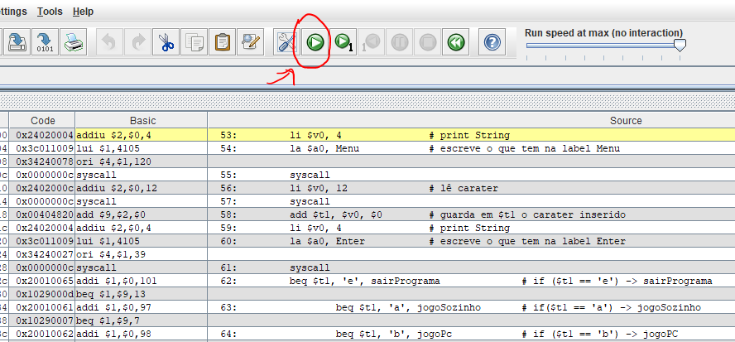

# Fase 1

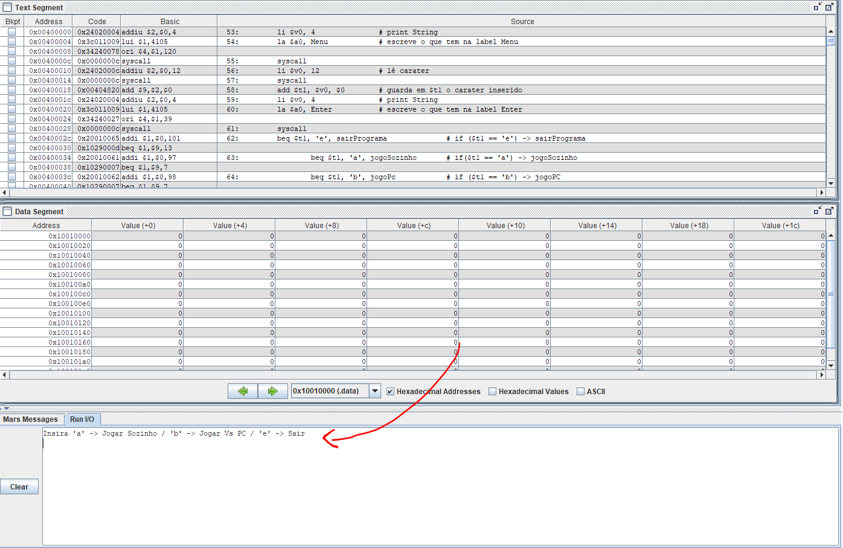

Menu com 3 opções:

A - Jogar Sozinho;

B - Jogar Vs Pc;

E - Sair

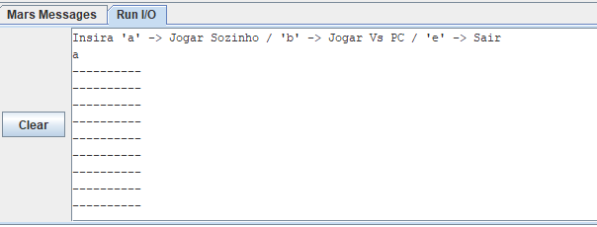

Ao se inserir o valor ‘**a**’ vamos para o “**Jogar Sozinho**”.

Aqui aparece primeiro um tabuleiro em branco onde futuramente vão ficar registadas as jogadas.

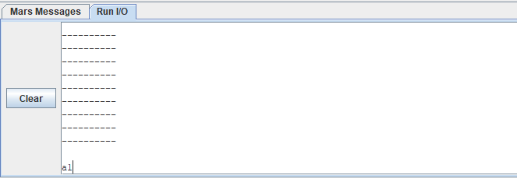

Para jogar é necessário inserir uma letra para as colunas e um numero para as linhas.

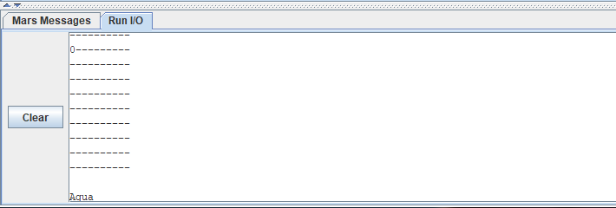

Nesta imagem vemos que foi inserida uma posição onde não existia nenhum barco no tabuleiro logo, o programa escreveu “**Agua**” e foi inserido ‘**0**’ na posição do tabuleiro escolhida pelo utilizador.

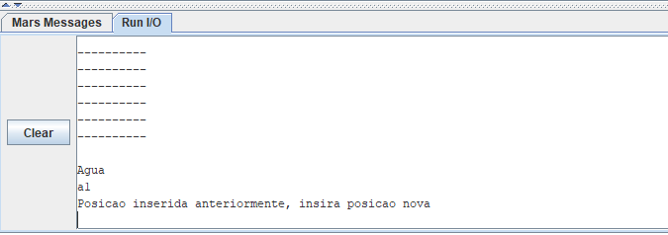

Ao se inserir uma posição escolhida anteriormente o programa vai avisar o utilizador do mesmo e pedir para que insira uma nova posição do tabuleiro.

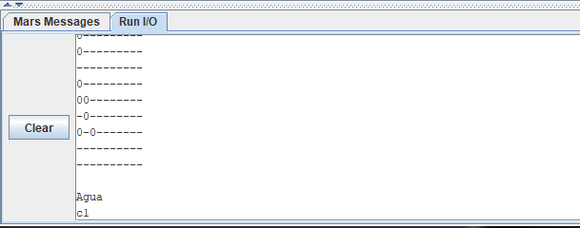

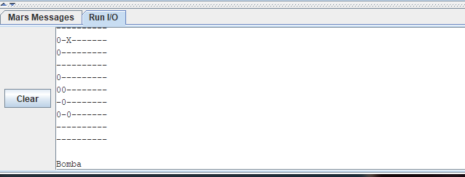

Aqui já foi inserida uma posição que contem um barco então o programa escreve “**Bomba**” e foi também inserido um ‘**X**’ na posição do tabuleiro que o utilizador escolheu.

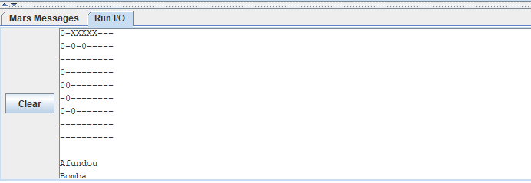

Quando um barco é completamente destruído o programa avisa o utilizador com a mensagem “**Afundou**”.

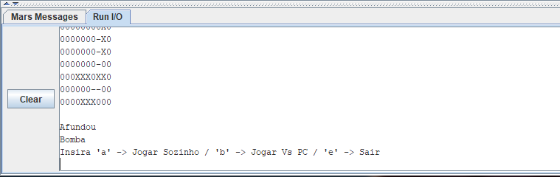

E quando o utilizador afunda todos os barcos do tabuleiro o jogo termina e o programa volta para o menu inicial.

# Fase 2

Nesta fase é necessário utilizar o **BitMap** para dar display aos tabuleiros do jogo.

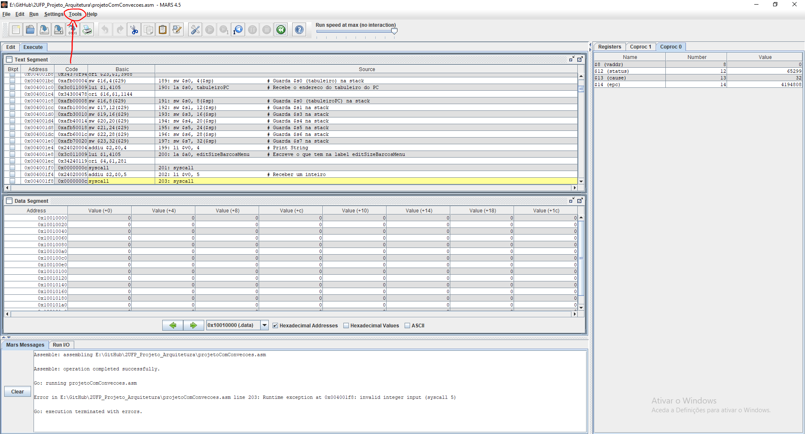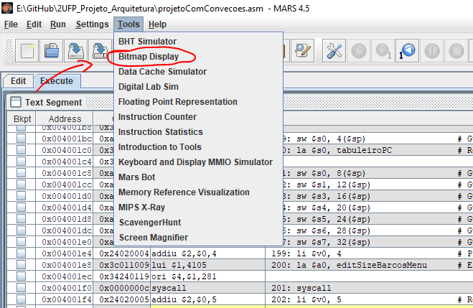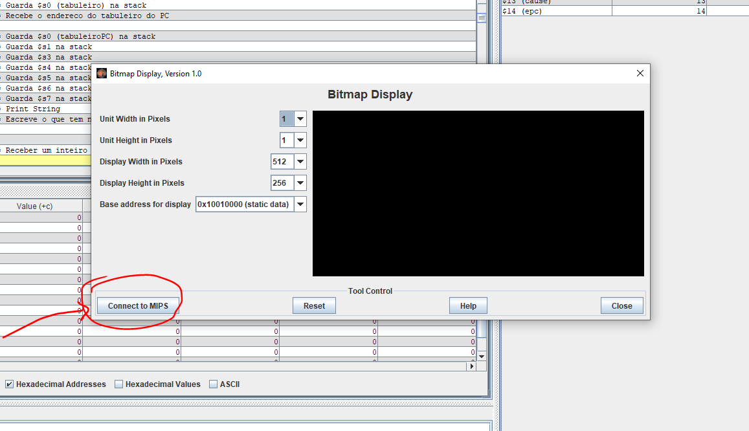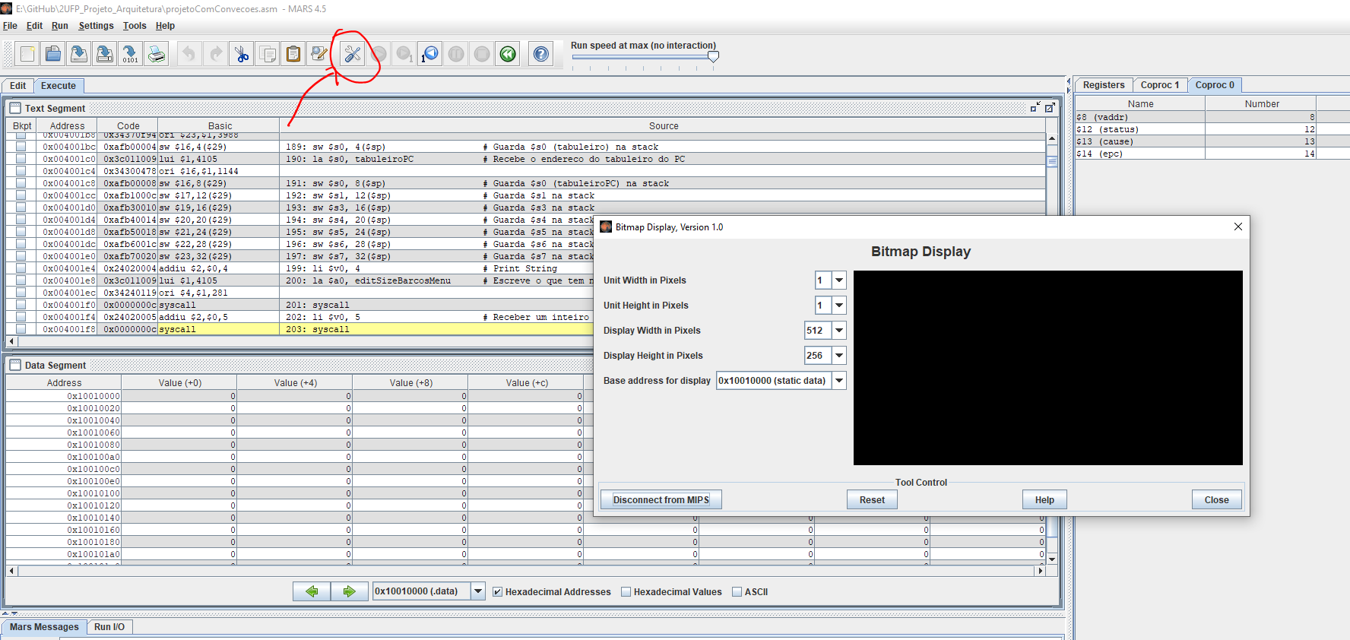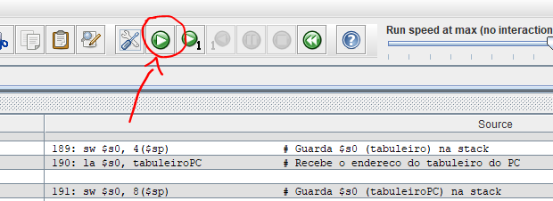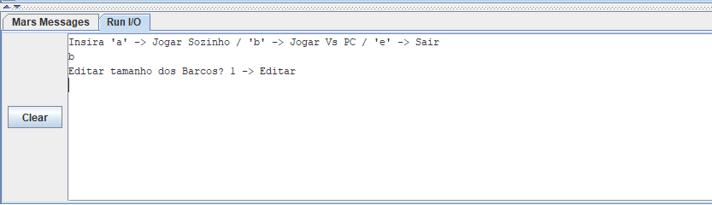

Ao inserir ‘**b**’ no menu entramos na opção de jogar contra o PC. A primeira coisa que aparece é um menu com opções de edição dos tamanhos dos barcos.

Menu editar tamanho dos barcos:

1 - Editar Barcos;

Qualquer outra tecla - Usar Barcos Padrão.

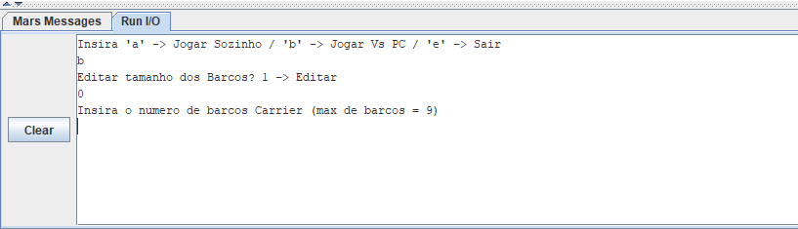

Por exemplo ao inserir 0 estamos a dizer que queremos usar os barcos com os tamanhos padrão.

Para ver como é o “**Menu Editar Tamanho Barcos**” vá para a página 15.

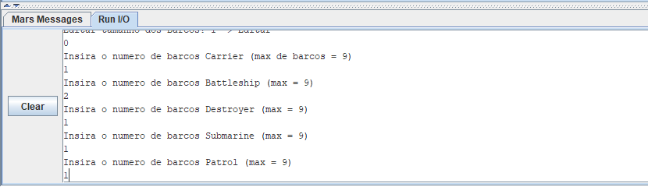

Em seguida podemos mudar o numero de barcos que vão ser gerados para o tabuleiro.

1 - Carrier (tamanho 5)

2 - Battleship (tamanho 4)

1 - Destroyer (tamanho 3)

1 - Submarine (tamanho 3)

1 - Patrol (tamanho 2)

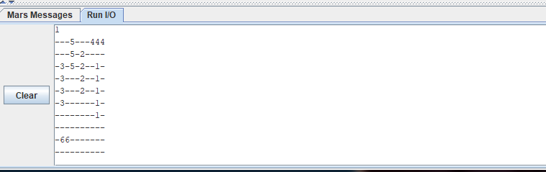

Este é o tabuleiro do utilizador escrito na consola.

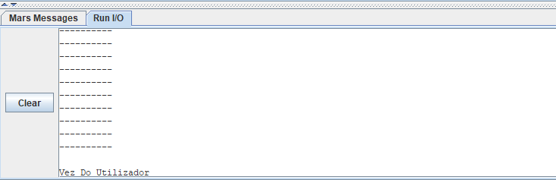

Tabuleiro do jogo.

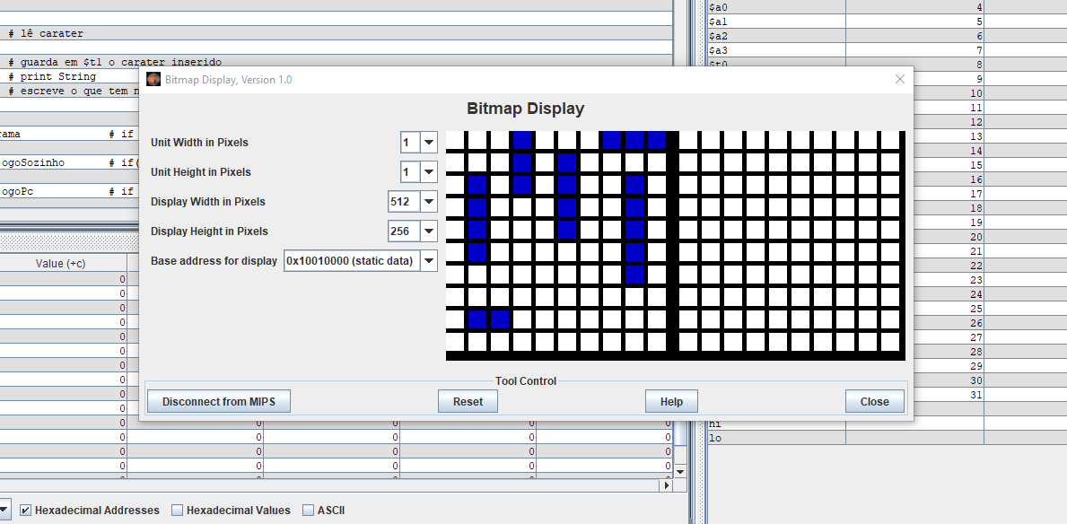

Tabuleiros no BitMap

Esquerda tabuleiro utilizador;

Direita tabuleiro PC.

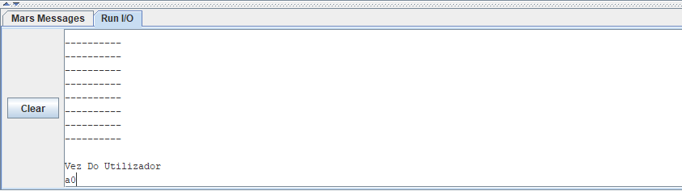

Foi inserida a linha ‘**a**’ e coluna ‘**0**’.

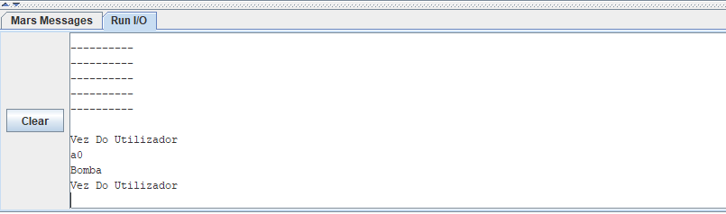

Foi acertado um barco.

Enquanto se acertar em barcos continua-se a jogar

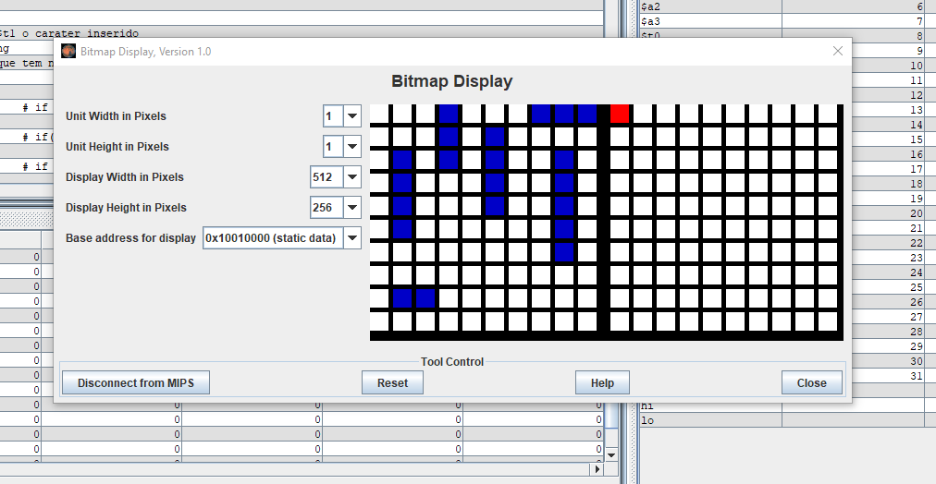

Quando um barco é acertado, no tabuleiro do BitMap a posição aparece a vermelho.

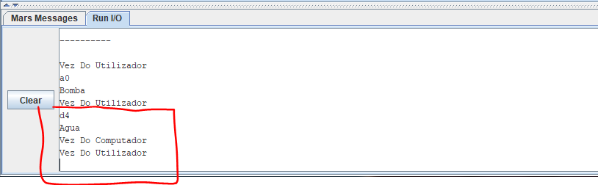

Foi inserida a posição linha ‘**d**’ e coluna ‘**4’**.

Mas não existia barco como podemos ver pela mensagem escrita pelo programa “**Agua**”.

Quando o utilizador erra perde a vez de jogar e começa a ser o PC e quando o PC errar volta a ser a vez do utilizador de jogar.

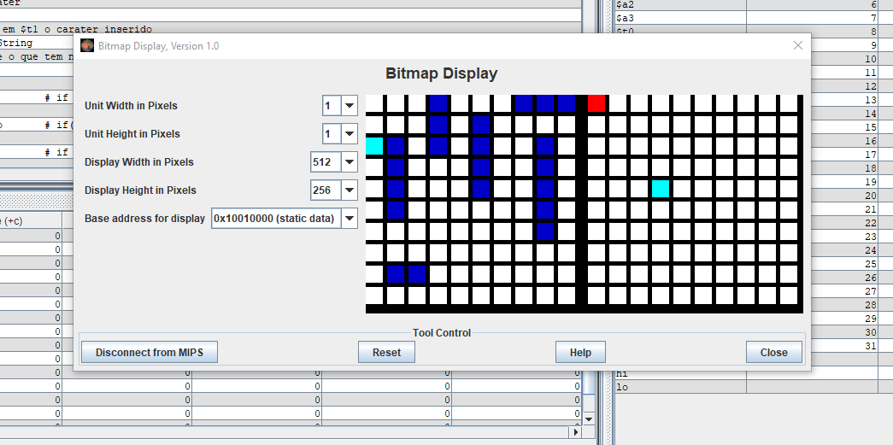

Quando não acertamos num barco, no tabuleiro do BitMap vai aparecer a posição a azul claro.

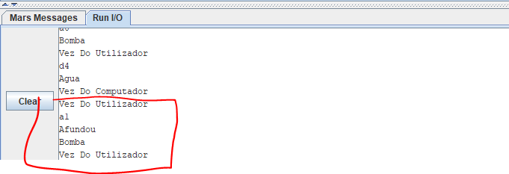

Como na fase 1, quando um barco é completamente destruído o programa escreve “**Afundou**” na consola.

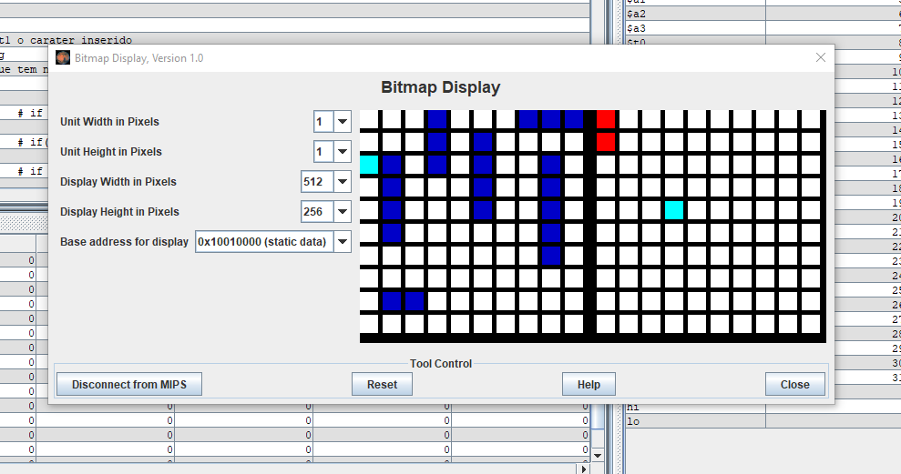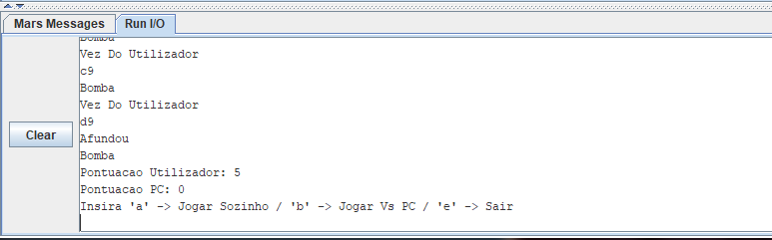

E quando todos os barcos são destruídos o vencedor recebe 5 pontos e o perdedor perde 3 (não sendo possível haver pontuações negativas).

O programa escreve as pontuações de cada utilizador.

O jogo termina e voltamos ao menu inicial.

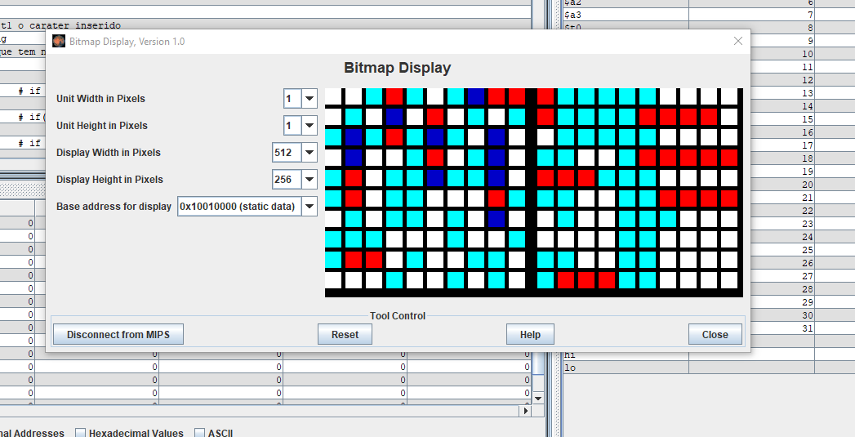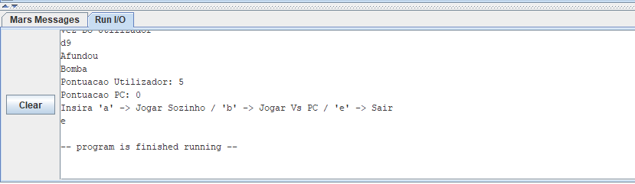

Inserido o caráter ‘**e**’ para sair do programa.

# Menu Editar Tamanho Barcos

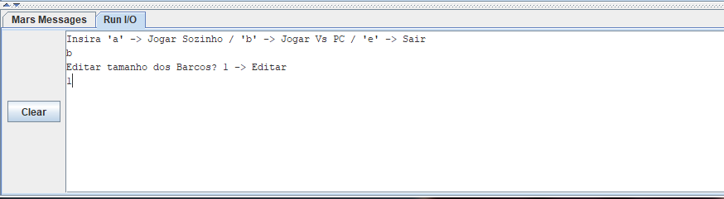

Para abrir o menu de editar tamanho dos barcos, é necessário inserir o valor ‘**1**’ quando aparecer a mensagem “**Editar tamanho dos Barcos? 1 -> Editar**” no programa.

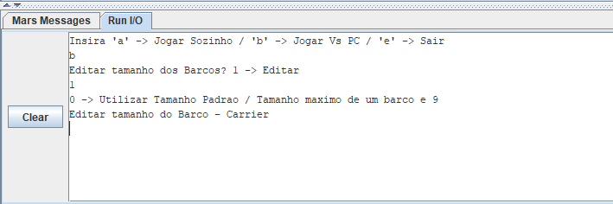

Em seguida o programa vai pedir o tamanho de cada tipo de barcos, cada classe de barco só pode ter no máximo 9 de tamanho.

Para utilizar o tamanho padrão de um certo tipo de barcos é necessário inserir o valor ‘**0**’.

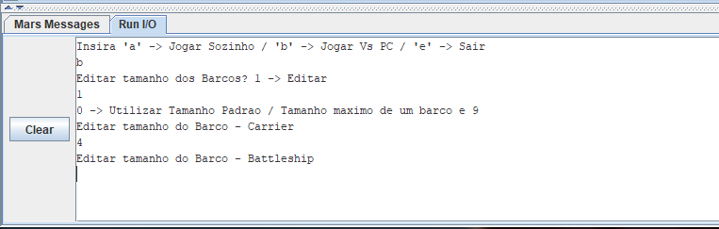

Aqui foi mudado o tamanho da classe de barcos Carrier para 4 (tamanho padrão é 5).

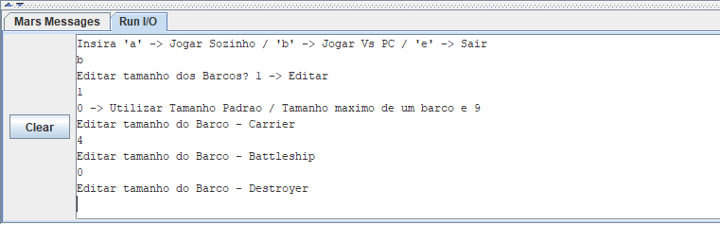

Ao inserir o valor ‘**0**’ o utilizador está a dizer ao programa que quer utilizar o tamanho original daquele tipo de barcos.

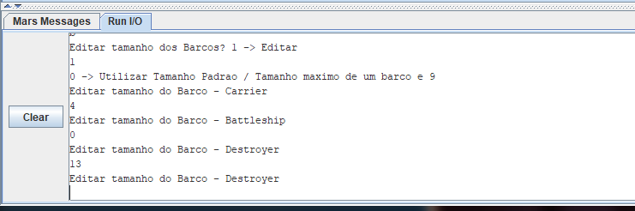

Se o utilizador tentar inserir um tamanho com valor superior a 9 o programa vai pedir outro tamanho.

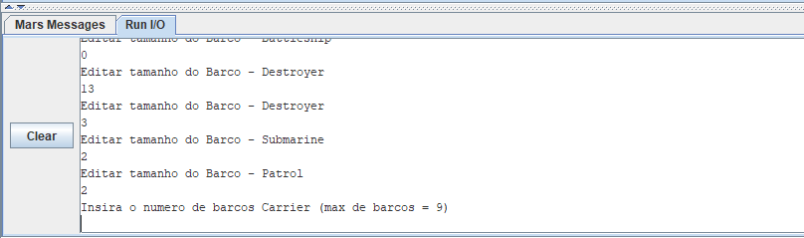

Quando todos os barcos forem editados o programa sai do menu de editar o tamanho dos barcos e continua.

**(Continuação na página 9)**